БЕСЕДА НА ТЕМУ  «УВАЖАЙ САМ СЕБЯ, БУДУТ УВАЖАТЬ И ЛЮДИ ТЕБЯ» | 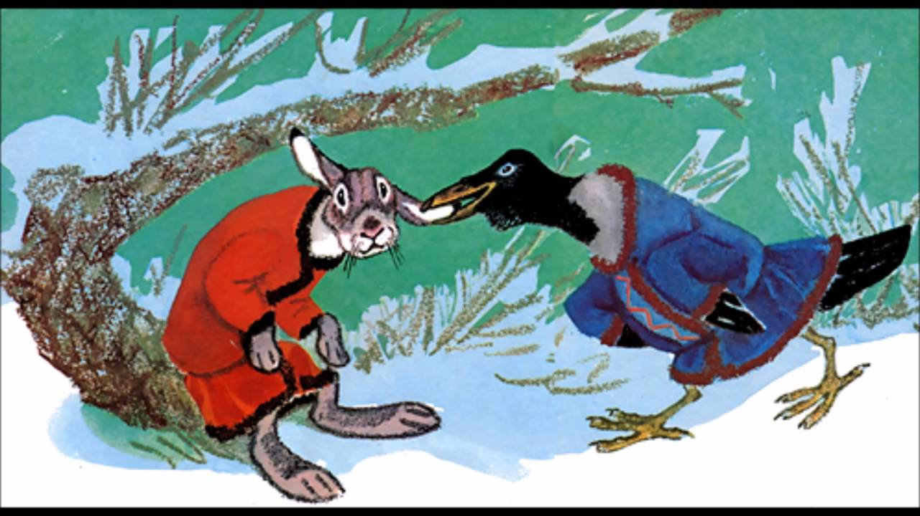

Игровое упражнение с платочком
Взрослый по очереди дает платочек детям и просит их ответить на вопрос «Что мне в себе нравится». После ответа ребенок возвращает платочек ведущему (в процессе игры важна деликатная коррекция и поощрение каждого ребенка).

Какая пословица лучше?
Если себя не похвалишь - никто не похвалит.
Не хвали себя сам - пусть люди похвалят.

Если затрудняетесь, поищите ответ в рассказе «Заяц-Хваста»

Давайте вспомним Сказку про Зайца-Хвасту и тетку Ворону. В сказке Заяц-Хваста стоял на пенечке перед другими зайцами и хвастал: «Я самый умный, я самый смелый, хитрый!» А тетка Ворона потрепала его за ушко и не разрешила хвастаться. А потом прибежали собаки, поймали тетку Ворону и начали ее трепать, а Заяц помог ей освободиться. И увидела Ворона, что Заяц — не хвастун, а молодец.

Игра «Мышка с визиткой»
Мышка идет с визиткой и говорит:
Кто-то дарит вам красивые открытки,
Ну а я вручаю вам свою визитку.
Чтоб меня узнали, чтоб меня ценили,
Чтобы мне визиты чаще наносили.

Визитка мышки (начало)
О себе: меня зовут Люси
Друзья зовут: крошка
Мой рост: 5 см
Мой вес: 200 грамм
Я люблю....
(Дети под руководством взрослого дополняют визитку мышки.)

Создайте свою визитку или по примеру мышки Люси, или по примерному плану, с помощью слов и рисунков.
- Привет, друзья! Меня зовут _______, мне сейчас____лет.
- Я родился________, мой знак зодиака ________, мой рост______, мой вес _________, мои увлечения , свой портрет я нарисую сам, это
моя семья _______, мое заветное желание , наш дом_____ , мои хорошие поступки _____________.

Игровое упражнение «Какой(ая) ты?»
Любишь ли ты одиночество, т. е. нравится ли тебе иногда бывать одному? Как ты думаешь, что чувствовали Маугли, Дюймовочка, Гадкий утенок в своем одиночестве? Передайте движениями и мимикой чувства одинокой Снежинки в этом рассказе:
Обычно Снежинки жить друг без дружки не могут, а тут... жила-была одна Снежинка.
Маленькая, но самостоятельная!
Когда хотела, прыгала из облака на землю. Одна кружилась на ветру, одна сгорала в костре и летела на небо, чтоб опять стать Снежинкой.
Из других Снежинок лепили снежных баб, снежки, строили крепости, а кому одна Снежинка нужна?..

Попробуйте посмотреть на себя со стороны: Как вы выглядите?
Опрятная ли одежда, чистые ли волосы, лицо?
Не грызете ли вы ногти? Не хлюпаете ли носом?
Не разговариваете ли слишком громко?
Не размахиваете ли сильно руками?
Не раскачиваетесь ли вы на стуле?
Не используете ли палец в качестве зубочистки?
Не вытираете ли руки об одежду?
Не хлопаете ли дверью?
Что нужно сделать, чтобы вредных привычек стало меньше? Помните, что «привычка - вторая натура», т. е. именно привычки создают характер, поведение человека.

Обсуждение вопроса
Получается ли у тебя хранить тайны? Помогают ли тебе в этом важном деле придуманные народом правила:
- набрать в рот воды;
- прикусить язык;
- язык проглотить;
- держать язык за зубами?

(Инсценировка этих фраз детьми.)

